

1.

2

()

F

F

T

T

J=j%10;

J=x\*y+10;

(x=4)OR(y>5)

K=x\*y-1;j=sqtr(k);

(x>3) AND (z<10)

4,5

7

8

9

 (1)x=4,y=6,z=6;

(2)x=4,y=4,z=6

(3)x=4,y=6,z=10;

(4)x=3,y=6,z=6;

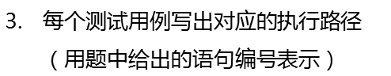

对于（1）

1，2，4，5，7，8，9

对于（2）

1，2，4，5，7，9；

对于（3）

1，2，7，8，9；

对于 4

1，2，7，9；

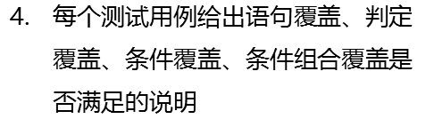

对于（1）

语句覆盖满足，判定覆盖满足，条件覆盖满足，条件组合覆盖不满足

对于（2）

语句覆盖不满足，判定覆盖满足，条件覆盖满足，条件组合覆盖不满足

对于（3）

语句覆盖不满足，判定覆盖满足，条件覆盖满足，条件组合覆盖不满足

对于 4

语句覆盖不满足，判定覆盖满足，条件覆盖满足，条件组合覆盖不满足